Санкт-Петербургский политехнический университет

Высшая школа теоретической механики, ИПММ

Направление подготовки

«01.03.03 Механика и математическое моделирование»

Отчет по лабораторной работе №**01**

**тема "Нахождение корней не линейного уравнения при помощи метода половинного деления и метода Ньютона"**

**дисциплина "Численные методы"**

Выполнил студент гр. 90001 **М. А.Бенюх**

Преподаватель: В. В. Курц

Санкт-Петербург

**2020**

Оглавление.

Формулировка задания:……………..................................................................1. Алгоритмы:......................................................................................................2. Анализ задач ..................................................................................................3 Проверка условий...........................................................................................4  
Тестовый пример ...........................................................................................5 МПД……............................................................................................................5.1 Метод Ньютона ..............................................................................................5.2 Модульная структура программы: ...............................................................7 Численный анализ решения задач................................................................8 Краткие выводы: ……………………......................................................................9

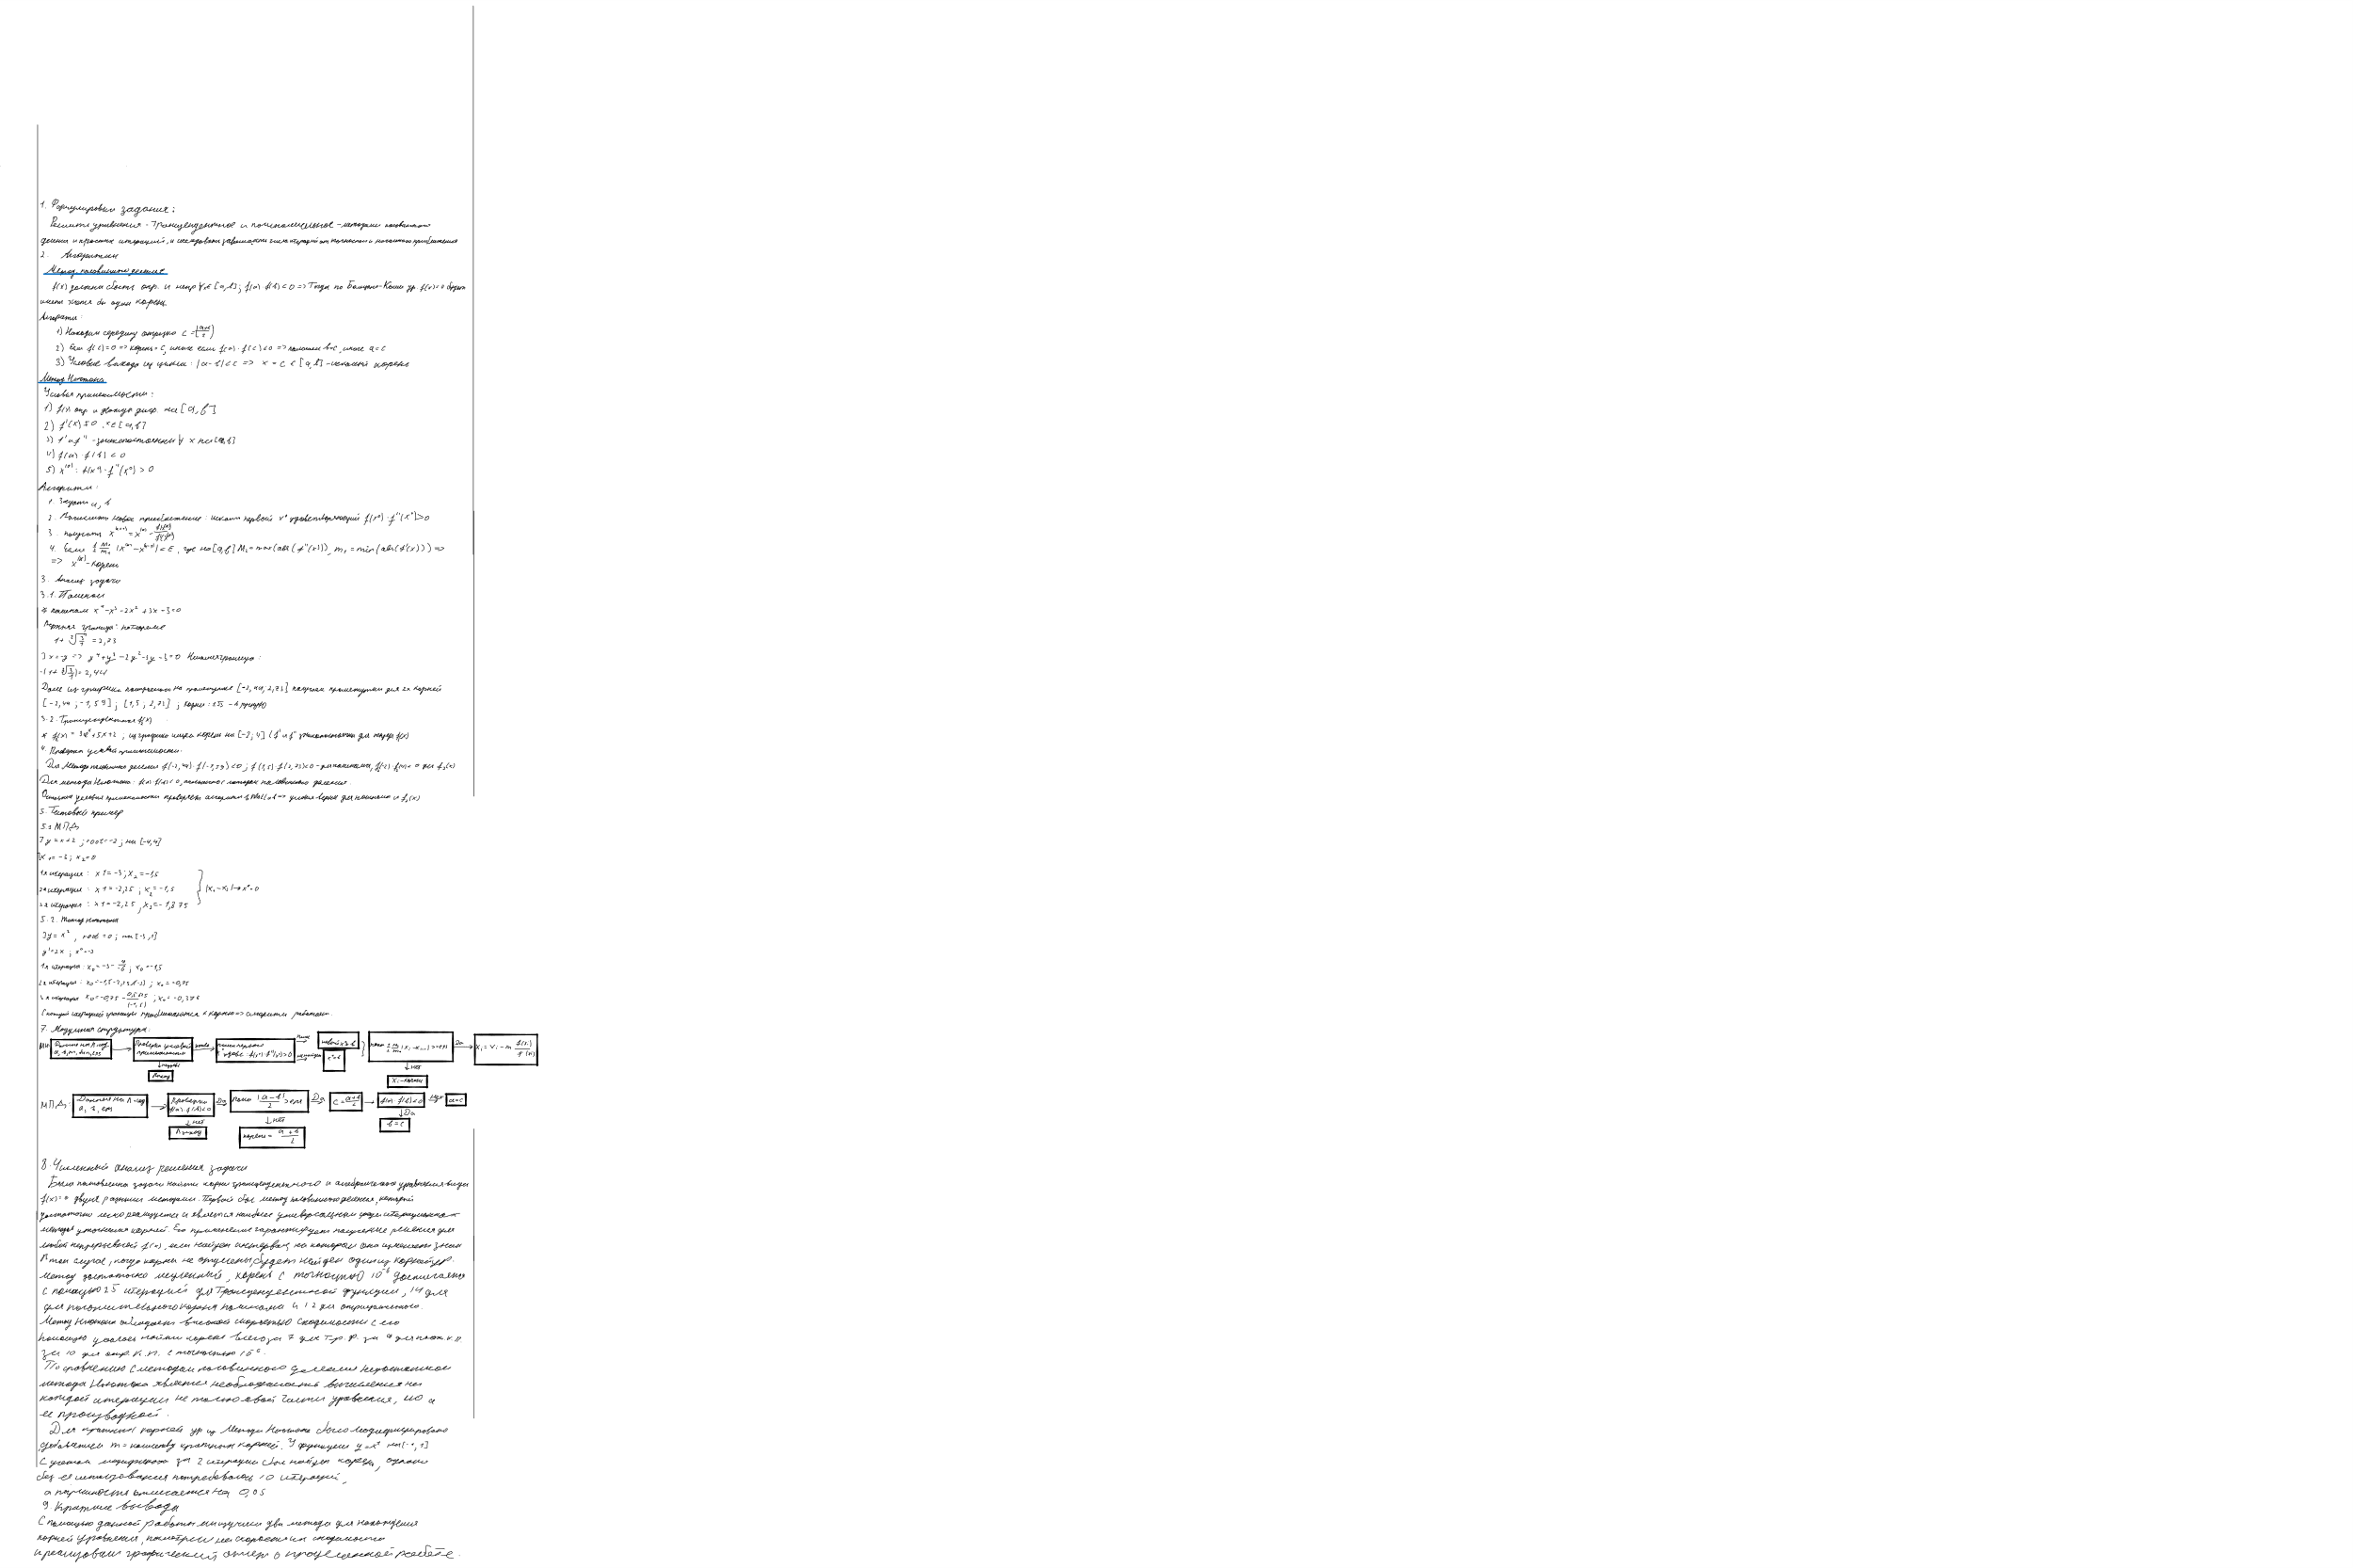6. Вывод:.......................................................................................................................................................8

